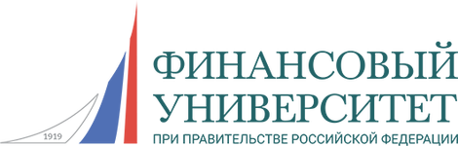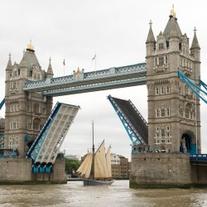

Дорогие друзья!
Уральский филиал Финансового университета при Правительстве Российской Федерации приглашает вас принять участие в олимпиаде «Проблемы межкультурной коммуникации».
Победители олимпиады будут награждены дипломами, участникам олимпиады будут выданы сертификаты участников.
Участники:
Олимпиада проводится для школьников, студентов высших и средних учебных заведений любой формы обучения.
Условия участия:
Участие в Олимпиаде бесплатное.
Этапы олимпиады:
Первый этап олимпиады: работа по подготовке и отправке эссе для проверки членам конкурсной комиссии проводится с 1 ноября 2020 года до 10 декабря 2020 года.
Второй этап олимпиады: конкурсная комиссия проверяет эссе зарегистрированных участников олимпиады и выбирает лучшие работы (10.12.2020-31.12.2020).

Готовое и оформленное согласно требованиям эссе высылается не позднее 10 декабря 2020 года по адресу электронной почты: EVPismennyj@fa.ru

Задания олимпиады:
Зарегистрированные участники олимпиады готовят эссе, посвящённое одной из актуальных тем сферы межкультурной коммуникации.
Тематика эссе очень многогранна, и включает в себя широкий спектр интересных и актуальных для современной сферы межкультурной коммуникации тем:
1. Восток и запад: исторические сценарии развития культуры.
2. Феномен «культурного шока» - причины возникновения и способы преодоления.
3. Этнокультурные стереотипы как препятствие к полноценному межкультурному общению.
4. Мультикультурализм современного мира – стратегия культурного развития или путь к культурному хаосу?
5. Взаимодействие деловых культур в рамках модели классификация деловых культур по Р. Льюису.
6. Культуры универсальных и частных истин как элементы стратегии выстраивания процесса межкультурной коммуникации.
7. Культуры коллективизма и индивидуализма как стороны межкультурного диалога.
8. Проблема эмоционального фактора в культуре в процессе межкультурной коммуникации.
9. Дистанция власти как проблема деловой межкультурной коммуникации.
10. Женственность и мужественность в системе Хофстеде.
11. Фактор избегания неопределённости и его место в классификации культурных моделей.
12. Проблемы взаимовлияния языка и деловой культуры.
13. Невербальные коммуникации в сфере деловой культуры.
14. Гетеростереотипные представления о культуре России.
15. Этнокультурные ценности и их место в процессе межкультурной коммуникации.
Выбор темы эссе и работа над ним производится после регистрации.
Первый этап олимпиады: работа по подготовке и отправке эссе для проверки членам конкурсной комиссии проводится с 1 ноября 2020 года до 10 декабря 2020 года.
Второй этап олимпиады: конкурсная комиссия проверяет эссе зарегистрированных участников олимпиады и выбирает лучшие работы (10.12.2020-31.12.2020).
Готовое и оформленное согласно требованиям эссе высылается не позднее 10 декабря 2020 года по адресу электронной почты: EVPismennyj@fa.ru
Информация о победителях и призерах заключительного (очного) этапа размещается на официальной странице олимпиады не позднее 22 апреля 2020 года.
Желаем успехов!

